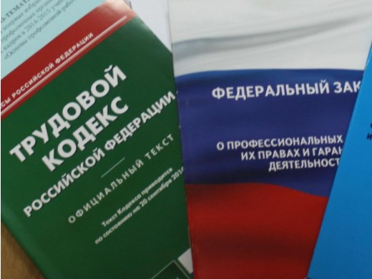Правовая инспекция труда Профсоюза | КАЛУЖСКАЯ ОБЛАСТНАЯ ОРГАНИЗАЦИЯ  ОБЩЕРОССИЙСКОГО ПРОФСОЮЗА ОБРАЗОВАНИЯ  https://www.eseur.ru/kaluga/  Информационный листок №52  Величина прожиточного минимума в Калужской области

В соответствии с какими нормативно правовыми актами работодатель учитывает мнение выборного органа первичной профсоюзной организации при определении учебной нагрузки?

В соответствии со статьями 8, 372 Трудового кодекса Российской Федерации;
пунктом 1.9 приложения 2 приказа Министерства образования и науки Российской Федерации от 22 декабря 2014 года № 1601 «О продолжительности рабочего времени (нормах часов педагогической работы за ставку заработной платы) педагогических работников и о порядке определения учебной нагрузки педагогической работы, оговариваемой в трудовом договоре»:

«1.9. Локальные нормативные акты организаций, осуществляющих образовательную деятельность, по вопросам определения учебной нагрузки педагогических работников, осуществляющих учебную (преподавательскую) работу, а также ее изменения принимаются с учетом мнения выборного органа первичной профсоюзной организации или иного представительного органа работников (при наличии такого представительного органа)».

Калужская областная организация Профсоюза работников народного образования и науки РФ

Тел.факс: 57-64-69, prokaluga@mail.ru
Калуга, октябрь, 2023
https://www.eseur.ru/kaluga/

